CSDL QUẢN LÝ SINH VIÊN

Tạo Database với tên **QLSV.MDB**

Câu 1: Tạo cấu trúc các Table như sau:

**a. DMKHOA (Danh mục khoa)**

|  |  |  |  |  |
| --- | --- | --- | --- | --- |
| Field Name | Data Type | Field Size | Format | Required |
| MaKH | Text | 6 | > | Yes |
| TenKhoa | Text | 30 |  | Yes |

**b. SINHVIEN (Sinh Viên)**

|  |  |  |  |  |
| --- | --- | --- | --- | --- |
| Field Name | Data Type | Field Size | Format | Required |
| MaSV | Text | 6 | > | Yes |
| HoSV | Text | 30 |  | Yes |
| TenSV | Text | 15 |  | Yes |
| GioiTinh | Yes/No |  |  | Yes |
| NgaySinh | Date/Time |  | Short Date | Yes |
| NoiSinh | Text | 50 |  |  |
| DiaChi | Text | 50 |  |  |
| Quan | Text | 10 |  |  |
| MaKH | Text | 6 |  | Yes |
| HocBong | Number | Long Integer |  |  |

**c. MONHOC (Môn học)**

|  |  |  |  |  |
| --- | --- | --- | --- | --- |
| Field Name | Data Type | Field Size | Format | Required |
| MaMH | Text | 6 | > | Yes |
| TenMH | Text | 50 |  | Yes |
| SoTiet | Number | byte |  | Yes |

**d. KETQUA (Kết quả)**

|  |  |  |  |  |
| --- | --- | --- | --- | --- |
| Field Name | Data Type | Field Size | Format | Required |
| MaSV | Text | 6 | > | Yes |
| MaMH | Text | 6 | > | Yes |
| Diem | Number | Single |  |  |

Lưu ý: Các Khóa chính trong bảng là in đậm và gạch dưới

Câu 2: Thiết lập mối quan hệ (Relationships) cho các bảng như sau:

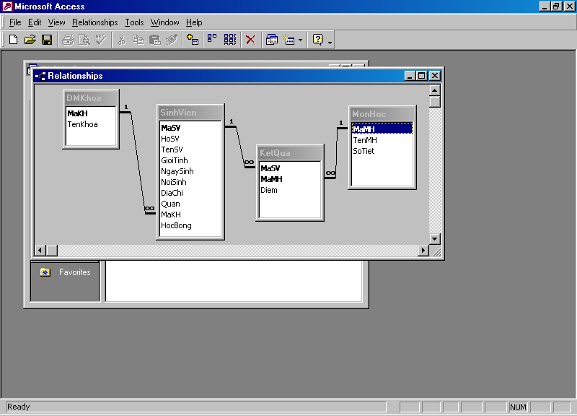

Câu 3: Nhập liệu cho các bảng như sau: (nhập bên nhánh 1 trước). Thứ tự nhập là: **DMKhoa, SinhVien, MonHoc, KetQua**

## Table:DMKhoa

|  |  |
| --- | --- |
| **MaKhoa** | **TenKhoa** |
| AV | Anh văn |
| TH | Tin Học |
| TR | Triết Học |
| VL | Vật Lý |

Table: SinhVien

| **MaSV** | **HoSV** | **TenSV** | **GioiTinh** | **NgaySinh** | **NoiSinh** | **DiaChi** | **Quan** | **MaKhoa** | **HocBong** |
| --- | --- | --- | --- | --- | --- | --- | --- | --- | --- |
| A01 | Nguyễn thị | Hải | Nữ | 23/02/77 | Sài Gòn | 12 B Võ văn Tần | Q3 | TH | 10000 |
| A02 | Trần văn | Chính | Nam | 24/12/77 | Sài Gòn | 34 Nguyễn Bỉnh Khiêm | Q1 | TH | 120000 |
| A03 | Lê Bạch | Yến | Nữ | 21/02/96 | Hà Nội | 765 PasTeur | Q3 | TH | 140000 |
| A04 | Trần anh | Tuấn | Nam | 20/11/77 | Long An | 12 Điện biên Phủ | BT | AV | 80000 |
| A05 | Trần thanh | Triều | Nam | 13/02/77 | Hà Nội | 3 Nguyện thiện thuật | Q3 | AV | 80000 |
| A06 | Nguyễn văn | Chinh | Nam | 31/12/75 | Sài Gòn | 12 lê Lợi | Q5 | AV |  |
| B01 | Trần Thanh | Mai | Nữ | 12/08/77 | Bến tre | 32 Lê lai | Q1 | TH |  |
| B02 | Trần thu | Thủy | Nữ | 01/01/77 | Sài gòn | 45 Nguyễn Thái sơn | BC | TH |  |
| B03 | Lê thị | Thanh | Nử | 01/01/75 | Sài gòn | 345 Nguyễn Kiệm | Q1 | AV |  |
| B04 | Trần trọng | Kim | Nam | 20/12/77 | Sài gòn | 123 Lê văn sỹ | Q1 | AV | 120000 |
| C01 | Tào hồng | Thiên | Nam | 01/07/78 | Sài gòn | 56 Hòang Diệu | TB | TH |  |
| C02 | Hòang minh | Châu | Nam | 03/05/76 | Sài gòn | 102 Kỳ Đồng | TB | AV |  |
| C03 | Phan quỳnh | Hương | Nữ | 05/05/79 | Sài gòn | 234 Phạm văn hai | GV | AV |  |

Table : MONHOC

|  |  |  |
| --- | --- | --- |
| **MaMH** | **TenMH** | SoTiet |
| 01 | Cơ sở Dữ liệu | 45 |
| 02 | Trí tuệ Nhân tạo | 45 |
| 03 | Truyền Tin | 45 |
| 04 | Đồ Họa | 60 |
| 05 | Văn Phạm | 60 |
| 06 | Đàm thọai | 60 |
| 07 | Vật Lý Nguyên Tử | 45 |
| 08 | Vật Lý Địa Cầu | 45 |
| 09 | Triết học Đông Phương | 75 |
| 10 | Triết Học Tây Phương | 75 |

Table: KETQUA

|  |  |  |
| --- | --- | --- |
| **MaSV** | **MaMH** | **Diem** |
| A01 | 01 | 2 |
| A01 | 03 | 7 |
| A02 | 01 | 5 |
| A02 | 03 | 10 |
| A02 | 05 | 9 |
| A02 | 06 | 6.5 |
| A03 | 01 | 5 |
| A03 | 03 | 3 |
| A03 | 05 | 10 |
| A04 | 05 | 4 |
| A05 | 06 | 8 |
| A06 | 01 | 7 |
| B01 | 03 | 3 |
| B01 | 02 | 6 |
| B02 | 04 | 10 |
| B02 | 01 | 7 |
| B03 | 03 | 6 |
| B04 | 05 | 3 |
| B04 | 06 | 4 |

Câu 4: Thực hiện các truy vấn sau:

## A- Sử dụng Select Query

1. Hiển thị danh sách sinh viên gồm các thông tin sau:Masv, HoSV, TenSV, NgaySinh, GioiTinh
2. Hiển thị danh sách sinh viên như câu 1 nhưng sắp xếp theo MaSV tăng dần
3. Hiển thị danh sách sinh viên gồm các thông tin sau: Masv, HoSV, TenSV, NgaySinh, GioiTinh, MaKH, HocBong (sắp xếp MaKH tăng dần, MaSV giảm dần)
4. Hiển thị bảng điểm sinh viên gồm các thông tin: MaSV, HoSV, TenSV, MaMH, Diem

**B- Sử dụng Select Query (Field, Sort, Show, Criteria)**

1. Hiển thị danh sách sinh viên có tên là “Chính”
2. Hiển thị danh sách sinh viên có Nơi sinh là “Sài Gòn”
3. Hiển thị danh sách sinh viên có Nơi Sinh là “Hà Nội” và học Khoa “TH”
4. Hiển thị danh sách sinh viên có Họ là “Trần” và học Khoa “AV”
5. Hiển thị danh sách sinh viên có Mã số bắt đầu là B và học Khoa “AV”
6. Hiển thị danh sách sinh viên có Phái là “Nữ” và nơi sinh là “Bến tre”
7. Hiển thị danh sách sinh viên có ngàysinh>=01/01/1977
8. Hiển thị danh sách sinh viên không có Học Bổng
9. Hiển thị danh sách sinh viên có Học bổng và học Khoa “TH”